**Нейросети. Сохранение, загрузка. Оптимизация гиперпараметров.**

**Сохранение сети**

Обучение нейронной требует длительного времени:

* часы
* дни
* недели.

Сохранение нейронной сети

* Запись обученной сети в файл
* Загрузка обученной сети из файла
* Использование сети для распознавания

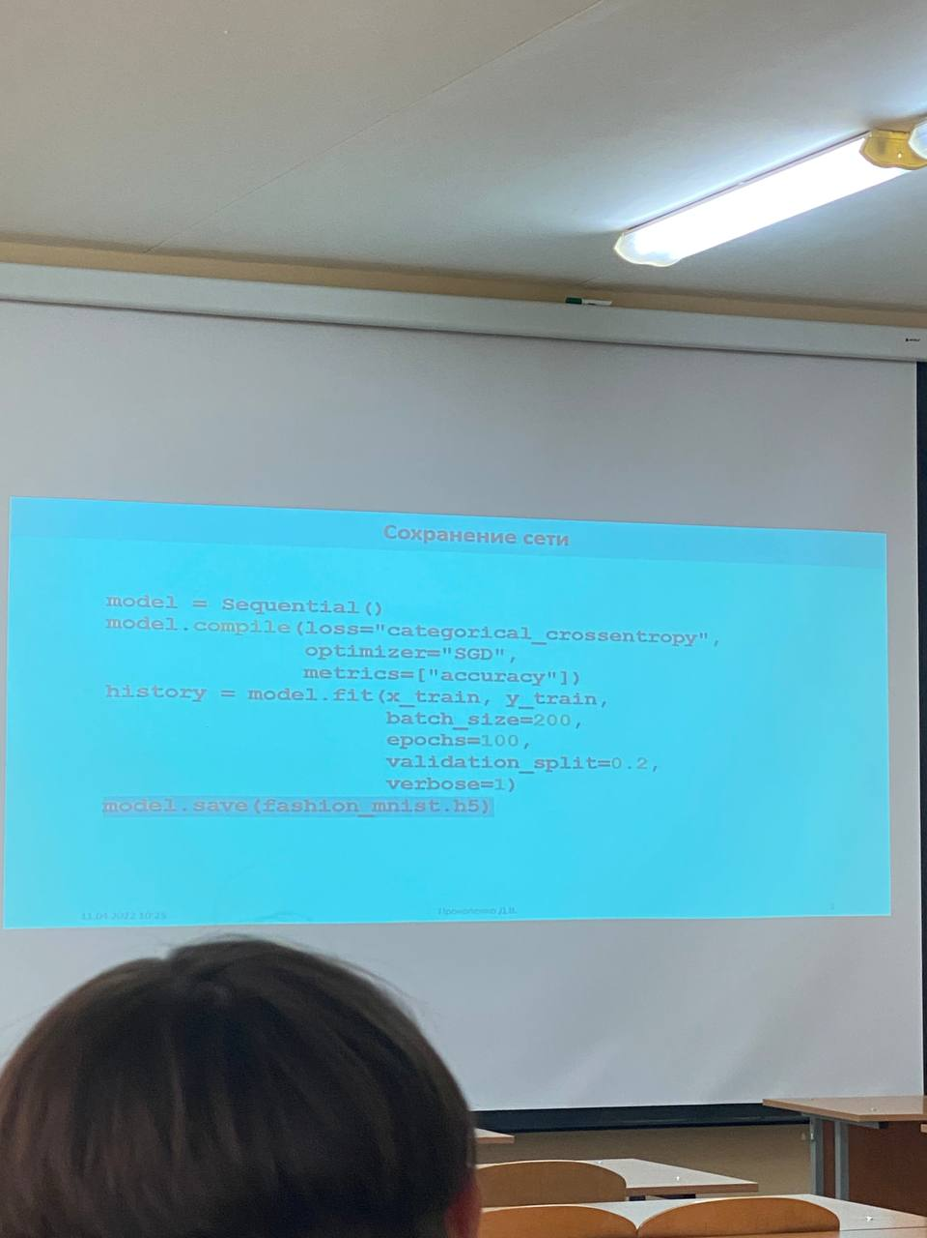

Формат файла для записи нейронной сети

* **HDF5**
* **hdfgroup.org/solutions/hdf5**

В этом файле хранится

* Архитектура нейронной сети
* Веса обученной нейронной сети
* Конфигурация обучения (функция ошибки, тип оптимизатора)

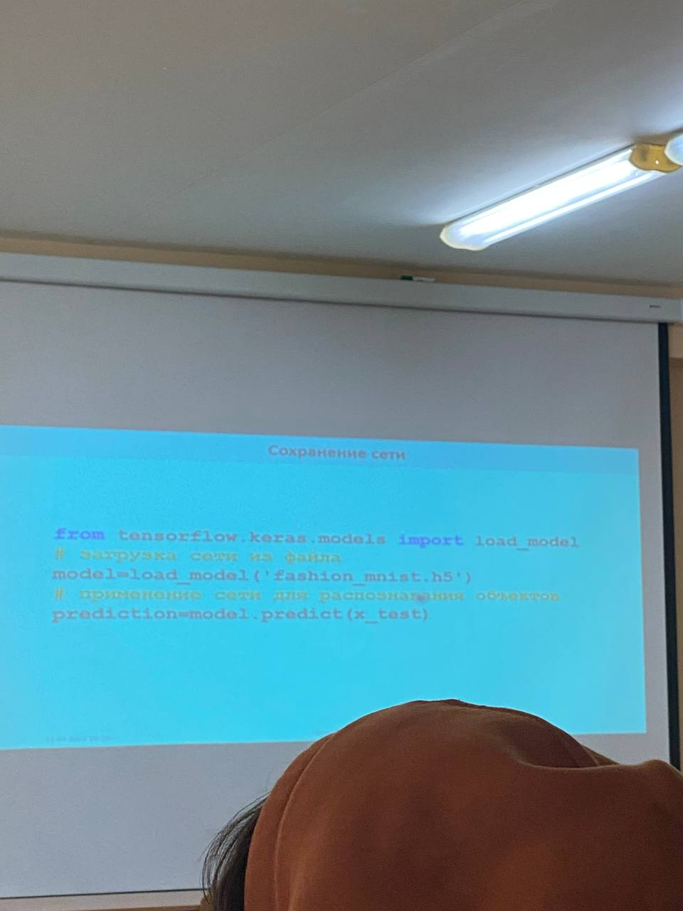

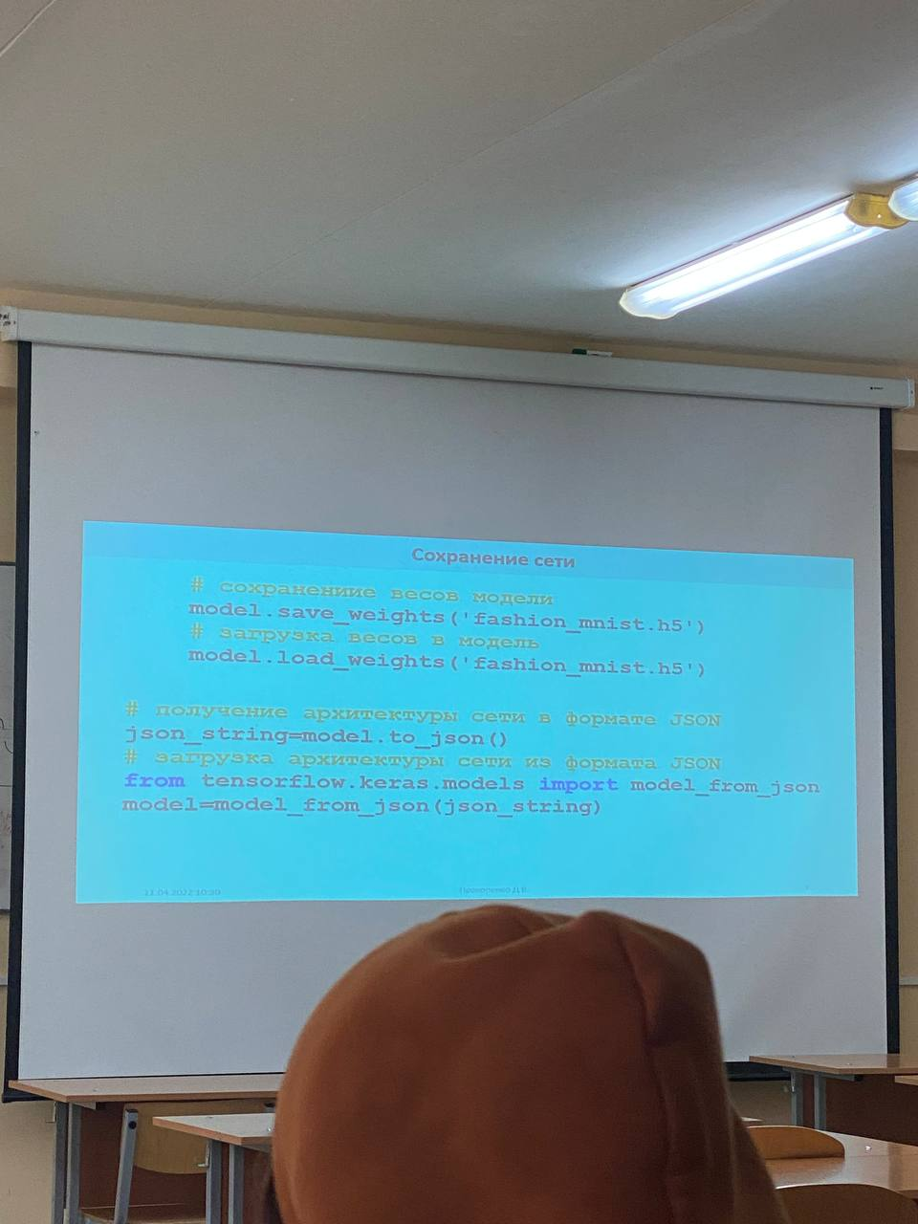

**Предварительная обработка изображения**

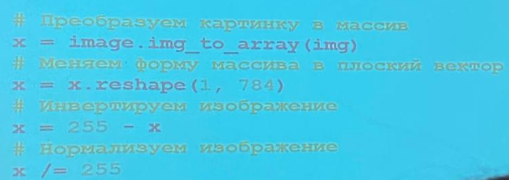

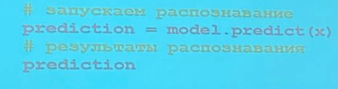

**Оптимизация гиперпараметров нейросети**

**Гиперпараметры сети**

* количество слоев нейронной сети
* количество нейронов в каждом слове
* количество эпох обучения
* функции активации

**Доступные типы тюнеров:**

* Random Search - случайный поиск.
* Hyperband - алгоритм оптимизации на основе многорукого бандита,
* "Hyperband: A Novel Bandit-Based Approach to Hyperparameter Optimization."Journal of Machine Learning Research 18 (2018): 1-52.
* Bayesian Optimization - байесовская оптимизация.

